A3211和 A3212
微功率、超灵敏霍尔效应开关

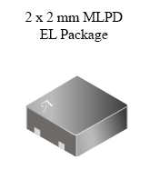
特点
- 微功率操作
- 使用南极或北极操作
- 使用 2.5 至 3.5 伏特电池操作
- 稳定斩波
较好的温度稳定性
极低的开关点漂移
对物理应力不灵敏
- 固态可靠性
- 小型尺寸
- 不受磁极影响就可轻松制造


描述
A3211 和 A3212 集成电路是带有锁存数字输出的超灵敏、不受磁极约束的霍尔效应开关。 这类传感器尤其适用于电池供电型、手持型设备的操作，例如移动和无绳电话、传呼机以及掌上型电脑。 2.5 至 3.5 伏特操作和独特的时钟方法，能将平均操作功率要求降低到 15 µ瓦特、2.75 伏特电源以下。
与其他霍尔效应开关不同的是，只要北极或南极磁场强度足够大，就能打开 A3212 中的输出，没有磁场的时候，输出就会停止。 A3211 提供反向输出。 不受磁极影响和最低的功率要求，允许这些器件轻松取换簧片开关，具有更高的可靠性并便于制造，从而降低对信号条件的要求。
稳定斩波（动态偏移取消）提升了稳定性，可降低通常由器件超模压、温度依存性及热应力引起的剩余偏移电压。
该器件将霍尔发电机、小型信号放大器、稳定斩波特性、锁存和 MOSFET 输出集中在单硅片上。 先进的 BiCMOS 工艺用于利用低电压和低功率请求、元件匹配、极低的输入偏差错误和小型元件几何尺寸的优势。
四种封装类型能为大多数应用提供磁性优化的解决方案。 微型低厚度表面安装封装类型 EH 和 EL（标高为 0.75 和 0.50 毫米）不含铅，LH 是一种含铅的低厚度 SMD，而 UA 则是一种采用过孔安装的三引脚 SIP。 这些封装均是无铅版本（后缀 –T），且引脚框采用 100% 雾锡电镀。 EL 封装限量发售，提供工程样品。

功能方框图
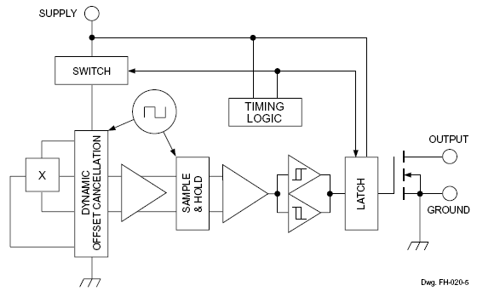
有关产品的订购及咨询：
电话：0755-83278427/83614893/15338790961林小姐
传真：0755-83278427
MSN：hear_lin@hotmail.com
QQ:759441973
更多详情请登陆我们的网站http://www.anxida.com

